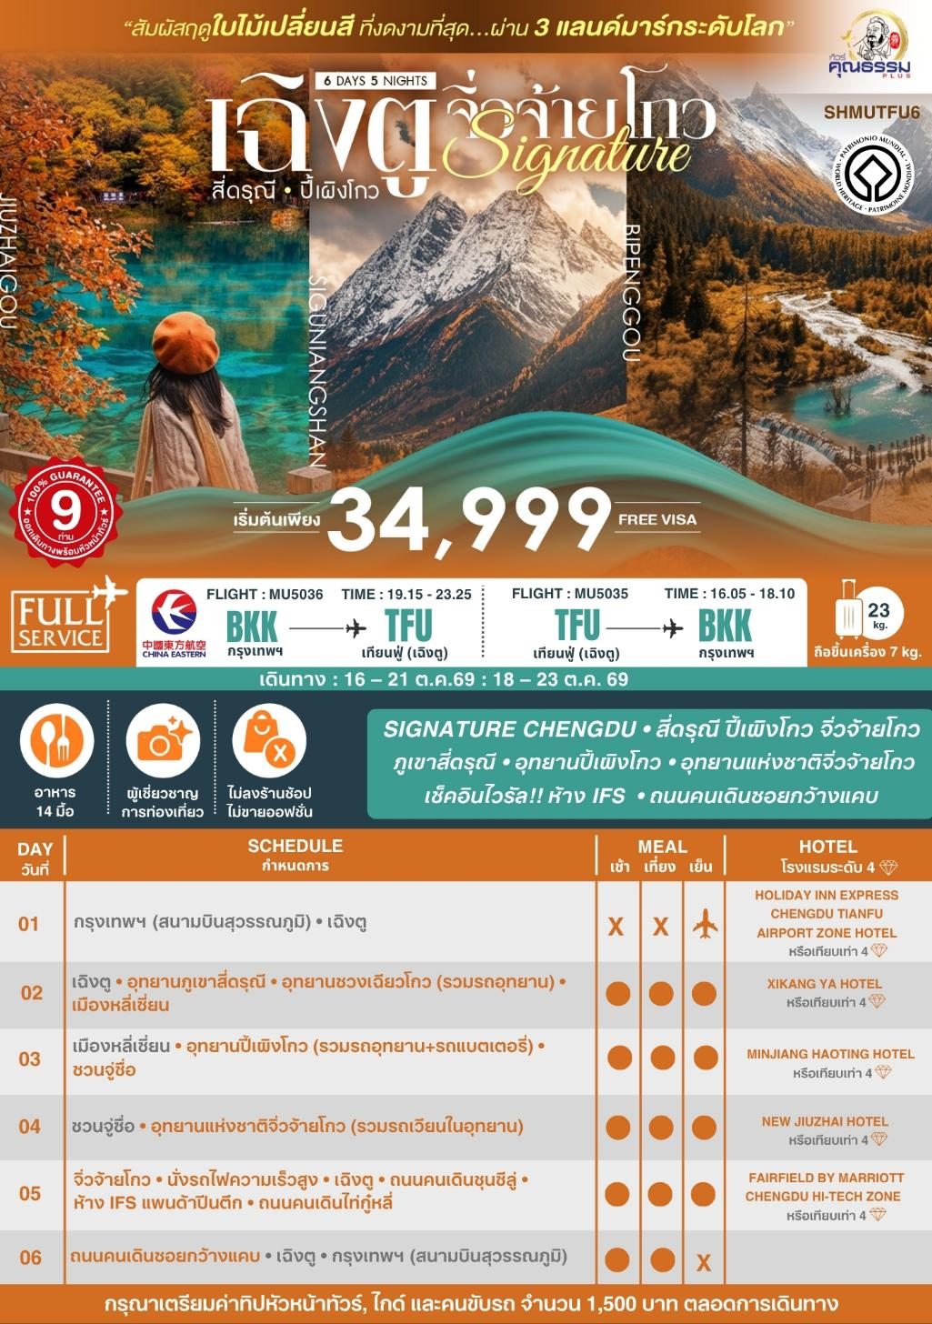
โปรแกรมการเดินทาง
วันแรก กรุงเทพฯ (สนามบินสุวรรณภูมิ) • เฉิงตู (MU5036:19.15-23.25)
16.00 น. พร้อมกันที่ สนามบินสุวรรณภูมิ ณ อาคารผู้โดยสารขาออก (ระหว่างประเทศ) ชั้น 4 ประตู 7 เคาน์เตอร์M สายการบิน CHINA EASTERN AIRLINES (MU) โดยมีเจ้าหน้าที่จากทางบริษัทฯ คอยต้อนรับ และอำนวยความสะดวกแด่ท่านก่อนออกเดินทาง
19.15 น. เหินฟ้าสู่ เมืองเฉิงตู โดยสายการบิน CHINA EASTERN AIRLINES เที่ยวบินที่ MU5036
• เที่ยวบินหรือเวลาอาจมีการเปลี่ยนแปลง ทั้งนี้ขึ้นอยู่กับสายการบินเป็นผู้กำหนด
• ขอสงวนสิทธิ์ในการเลือกที่นั่งบนเครื่องบิน เนื่องจากการจัดที่นั่งบนเครื่องบิน เป็นสิทธิ์ของเจ้าหน้าที่เช็คอิน ซึ่งทางบริษัทไม่สามารถเข้าไปแทรกแซงได้

กรณีผู้เดินทาง ต้องการขอวีลแชร์ที่สนามบิน กรุณาแจ้งกับทางบริษัททัวร์ฯทันที หลังจากที่ท่าน
ชำระเงินมัดจำค่าทัวร์เรียบร้อยแล้ว
หมายเหตุ: หากผู้เดินทางต้องการนำวีลเเชร์ส่วนตัวไปเอง จะต้องเป็นวีลแชร์ที่ไม่มีแบตเตอรี่
(บริการอาหารว่างและเครื่องดื่มบนเครื่อง)

**การบริการอาหารและเครื่องดื่มบนเครื่องบิน เป็นบริการของสายการบิน ทั้งนี้อาจจะมีการเปลี่ยนแปลงได้ขึ้นอยู่กับนโยบายของสายการบิน โดยไม่ต้องเเจ้งให้ทราบล่วงหน้า**
23.25 น. เดินทางถึง สนามบินเทียนฟู่ นครเฉิงตู เมืองหลวงของมณฑลเสฉวนและมีประชากรหนาแน่นที่สุดของ ประเทศจีน หลังจากผ่านพิธีการตรวจคนเข้าเมืองแล้วและรับสัมภาระเรียบร้อยแล้ว นำท่านเดินทางสู่ที่พัก
พักที่ HOLIDAY INN EXPRESS CHENGDU TIANFU AIRPORT ZONE HOTEL
หรือเทียบเท่าระดับ 4
วันที่สอง เฉิงตู • อุทยานภูเขาสี่ดรุณี • อุทยานซวงเฉียวโกว (รวมรถอุทยาน) • เมืองหลี่เซี่ยน

เช้า รับประทานอาหารเช้า ณ ห้องอาหารโรงแรม
นำท่านเดินทางสู่ อุทยานภูเขาสี่ดรุณี หรือ ซื่อกู่เหนียงซาน (ใช้เวลาเดินทางประมาณ 3.30 ชั่วโมง) ผ่านเข้าเขตภูเขาและเข้าเขตหมู่บ้านชาวทิเบต พบเห็นบ้านชาวทิเบตที่มีสีสันสวยงามและธงมนตราเรียงรายตลอดเส้นทาง ซึ่งชาวทิเบตแถวนี้เป็นชาวทิเบตนิกายหมวกแดง (นิงมาปา) เพลิดเพลินกับทัศนียภาพอันงดงามคล้ายธรรมชาติในแถบยุโรปใต้ จนได้รับฉายาว่า "เทือกเขาแอลป์ในแผ่นดินจีน" ซื่อกู่เหนียงซานหรือภูเขาสี่ดรุณี มีที่มาจากตำนานของสี่สาวพี่น้องคือ ต้ากู่เหนียงซาน, เออร์กู่เหนียงซาน, ซานกู่เหนียงซาน และซื่อกู่เหนียงซาน เทือกเขาสี่ดรุณี ตั้งชื่อตามยอดเขาสูงสี่ยอด ที่ทอดตัวยาวจากเหนือลงใต้ และทุกยอดนั้นจะถูกปกคลุมด้วยหิมะขาวโพลนตลอดปี ดูเหมือนหญิงสาวที่ถูกคลุมหน้าด้วยผ้าขาวบางสีสดใส
**รูปภาพใช้ประกอบการโฆษณาถึงช่วงใบไม้เปลี่ยนสี** ซึ่งใบไม้จะเปลี่ยนสี จำนวน มาก หรือ น้อย ทั้งนี้ขึ้นอยู่กับสภาพภูมิอากาศในแต่ละปี
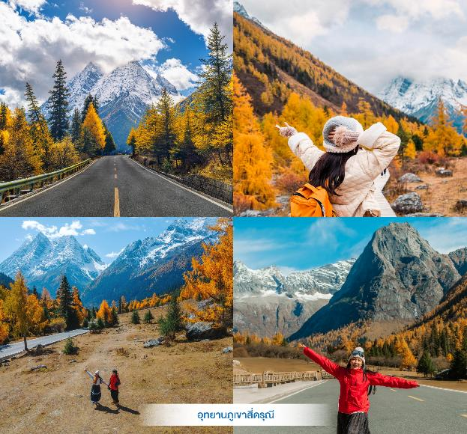

หมายเหตุ: **เส้นทางนี้ผ่านพื้นที่ภูเขาสูงเหนือระดับน้ำทะเลโดยประมาณ 4,000 กว่าเมตร สภาพอากาศจะเบาบางเนื่องจากเป็นที่ราบสูง อาจจะมีอาการแพ้ที่ราบสูงได้ **
เที่ยง รับประทานอาหารกลางวัน ณ ภัตตาคาร
บ่าย นำท่านเดินทางสู่ อุทยานซวงเฉียวโกว (รวมรถอุทยาน) มีระยะทาง 34.8 กม. มีพื้นที่รวม 216 ตารางกิโลเมตร จุดท่องเที่ยวแบ่งออกเป็น 3 ส่วน ส่วนแรก หุบเขาหยินหยาง ทุ่งต้นหยาง แล้วเดินทางเข้าสู่ส่วนลึกสุดท่านจะได้เห็นธารน้ำแข็ง ภูเขากระจกแก้ว ภูเขาดวงอาทิตย์ ภูเขาดวงจันทร์ ยอดเขากระต่าย ส่วนกลาง นำท่านย้อนกลับมาชมทะเลสาป ส่วนที่สาม นำท่านชมทุ่งหญ้าเหนี่ยนหยูป้า ชมยอดเขารูปร่างแปลกตา เช่น ยอดเขาพราน ยอดวังโปตาลา ยอดเขาเพชร ภูเขาหญิงตั้งครรภ์ ถ่ายรูปกันอย่างจุใจกับท้องทุ่งกว้างที่มีฉากหลังเป็นภูเขาสูงปกคลุมด้วยหิมะขาว ในหุบเขาจะมีลำธารใสสะอาดและสนสูงสีเขียวเข้มสลับด้วยต้นไม้หลายหลากเฉดสี

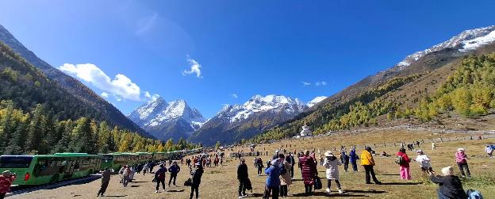

หมายเหตุ: **เส้นทางนี้ผ่านพื้นที่ภูเขาสูงเหนือระดับน้ำทะเลโดยประมาณ 4,000 กว่าเมตร สภาพอากาศจะเบาบางเนื่องจากเป็นที่ราบสูง อาจจะมีอาการแพ้ที่ราบสูงได้ **
นำท่านเดินทางสู่ เมืองหลี่เซี่ยน (ใช้เวลาเดินทางประมาณ 3 ชั่วโมง)
ค่ำ รับประทานอาหารค่ำ ณ ภัตตาคาร
พักที่ XIKANG YA HOTEL หรือเทียบเท่าระดับ 4
วันที่สาม เมืองหลี่เซี่ยน • อุทยานปี้เผิงโกว (รวมรถอุทยาน+รถแบตเตอรี่) • ชวนจู่ซื่อ

เช้า รับประทานอาหารเช้า ณ ห้องอาหารโรงแรม
นำท่านชมความงามของ อุทยานปี้เผิงโกว (Bipenggou National Park) (รวมรถอุทยาน+รถแบตเตอรี่) ที่นี่เป็นอีกหนึ่งอุทยานท่องเที่ยวทางธรรมชาติที่มีความสวยงาม ทั้งธรรมชาติที่สวยงามหลากหลายภายในอุทยานด้านใน ซึ่งมีสภาพอากาศที่เย็นสบาย มีความสดชื่น โดยมีจุดชมวิวเป็นน้ำตกที่สวยงามอยู่ท่ามกลางหุบเขาที่สวยงามให้ได้ชมแบบชื่นใจและยังมีดอกไม้นานาพรรณที่สวยงามให้ได้ชม แล้วด้านในยังมีทะเลสาบอันกว้างใหญ่ที่มีน้ำใสสะอาด ซึ่งน้ำเหล่านี้ไหลมาจากภูเขาหิมะที่สูงใหญ่ด้านบน และ ก็จะได้มองเห็นภูเขาหิมะกลาเซียร์ที่ตั้งตระหง่านอยู่หลายลูก เป็นภาพความงดงามตระการตา ที่ได้เห็นถึงความยิ่งใหญ่ที่ธรรมชาติได้สร้างสรรค์ขึ้นมาอย่างน่ามหัศจรรย์ใจ
**รูปภาพใช้ประกอบการโฆษณาถึงช่วงใบไม้เปลี่ยนสี** ซึ่งใบไม้จะเปลี่ยนสี จำนวน มาก หรือ น้อย ทั้งนี้ขึ้นอยู่กับสภาพภูมิอากาศในแต่ละปี
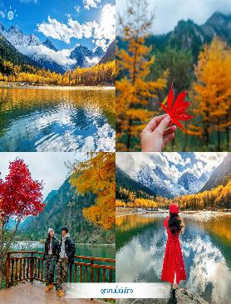
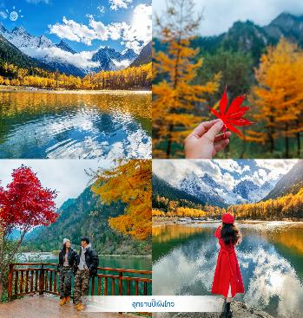

เที่ยง รับประทานอาหารกลางวัน ณ ภัตตาคาร
บ่าย นำท่านเดินทางสู่ เมืองชวนจู่ซื่อ (ใช้เวลาประมาณ 5.30 ชั่วโมง) ระหว่างทางท่านจะได้ชื่นชมบรรยากาศสองข้างทาง
ค่ำ รับประทานอาหารค่ำ ณ ภัตตาคาร
พักที่ MINJIANG HAOTING HOTEL หรือเทียบเท่าระดับ 4
วันที่สี่ ชวนจู่ซื่อ • อุทยานแห่งชาติจิ่วจ้ายโกว (รวมรถเวียนในอุทยาน)

เช้า รับประทานอาหารเช้า ณ ห้องอาหารโรงแรม
นำท่านเดินทางสู่ อุทยานแห่งชาติจิ่วจ้ายโกว (รวมรถเวียนในอุทยาน) เพื่อชม แหล่งมรดกโลกทางธรรมชาติ ธารสวรรค์ “จิ่วจ้ายโกว” ซึ่งตั้งอยู่ที่ อำเภอหนานปิง อยู่ทางเหนือของมณฑลเสฉวน ห่างจากตัวเมืองเฉิงตูประมาณ 500 กิโลเมตร และอยู่สูงกว่าระดับน้ำทะเลถึง 2,500 เมตร มีอาณาบริเวณถึง 148,260 เอเคอร์ ให้ท่านสัมผัสกับความงาม ซึ่งได้รับการอนุรักษ์ให้เป็นมรดกโลกเมื่อ 14 ธันวาคมปี ค.ศ.1992 อุทยานแห่งชาติจิ่วจ้ายโกวดินแดนที่ธรรมชาติได้เนรมิตประดุจดั่งแดนสวรรค์ อุทยานจิ่วจ้ายโกวได้พัฒนาเป็นแหล่งท่องเที่ยวทางธรรมชาติมีเนื้อที่ 40 ตารางกิโลเมตร มีชนชาติจั้ง ทั้งหมดเก้าหมู่บ้าน ฉะนั้นจึงได้ชื่อว่า จิ่วจ้ายโกว มีแม่น้ำลำธาร มีทะเลสาบใหญ่น้อยมากมายหลายร้อยกว่าแห่ง ซึ่งชาวท้องถิ่นเรียกว่าลูกทะเล น้ำในทะเลสาบใสสะอาดและสวยงามตระการตา จะเห็นเงาสะท้อนภาพของภูเขาและป่าดงดิบท้องฟ้าเป็นสีคราม สัมผัสธรรมชาติบริสุทธิ์ที่ได้รับการดูแลรักษาไว้เป็นอย่างดี โดยไม่ถูกทำลายด้วยน้ำมือมนุษย์ ซึ่งทุกสถานที่ล้วนเป็นความงามที่ธรรมชาติได้บรรจงสร้างไว้ได้ดั่งภาพวาดในจินตนาการของเหล่ากวีทั้งหลาย นำท่านชมความงาม เริ่มตั้งแต่ น้ำตกรั่วรื่อหลาง สูงจากระดับน้ำทะเล 2,365 เมตร กว้าง 320 เมตร สูง 25 เมตร เป็นน้ำตกหินปูนที่กว้างที่สุดของอุทยานจิ่วจ้ายโกว และกว้างที่สุดในประเทศจีน จากนั้นชม หมู่ทะเลสาบซู่เจิ้น ให้ท่านได้อิสระกับการบันทึกถ่ายภาพและดื่มด่ำกับธรรมชาติ ที่สวยสดงดงามได้อย่างเต็มที่
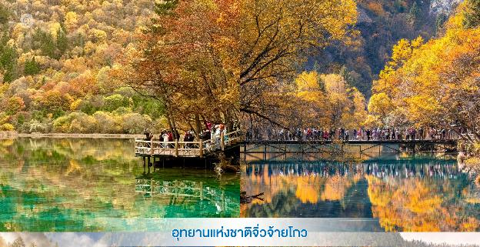

เที่ยง รับประทานอาหารกลางวัน ณ ภัตตาคาร

บ่าย นำท่านชม ทะเลสาบมังกรคู่ ซึ่งชื่อของทะเลสาบนี้มาจากแนวหินปูนก้นทะเลสาบที่มีรูปร่างเหมือนมังกรสองตัว จากนั้นนำท่านชม ทะเลสาบยาว ใหญ่ที่สุดในจิ่วจ้ายโกว ยาวกว่า 7 กิโลเมตรอยู่ท่ามกลางขุนเขาในบรรยากาศที่เงียบสงบแต่งดงาม ชม ทะเลสาบห้าสี เป็นทะเลสาบที่มีสีของน้ำแปลกตาโดยเฉพาะเมื่อยามแสงอาทิตย์ตกกระทบพื้นน้ำ สีของน้ำในทะเลสาบจะเปล่งประกายเป็นสีรุ้งดูงดงาม
**รูปภาพใช้ประกอบการโฆษณาถึงช่วงใบไม้เปลี่ยนสี** ซึ่งใบไม้จะเปลี่ยนสี จำนวน มาก หรือ น้อย ทั้งนี้ขึ้นอยู่กับสภาพภูมิอากาศในแต่ละปี
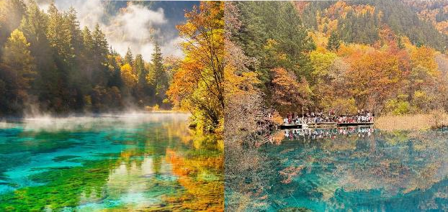

.

(การเที่ยวชมภายในอุทยานจิ่วจ้ายโกว ทางอุทยานมีการจำกัดจำนวนนักท่องเที่ยวในแต่ละวัน ดังนั้นการชมธรรมชาติได้มากน้อยขึ้นอยู่กับความว่องไวของคณะทัวร์ และจำนวนนักท่องเที่ยวในวันนั้นๆ หรือสถานที่ท่องเที่ยวบางจุดมีการจำกัดเวลา และบางจุดอาจจะปิดไม่ให้เข้าชม ไม่ว่าด้วยเหตุผลใดๆทั้งสิ้น บริษัทขอสงวนสิทธิ์ไม่คืนคืนเงินใดๆ ในกรณีที่คณะไม่สามารถเข้าชมครบทุกจุด โดยไม่ต้องแจ้งให้ทราบล่วงหน้า)
ค่ำ รับประทานอาหารค่ำ เมนู...สุกี้เห็ด
พักที่ NEW JIUZHAI HOTEL หรือเทียบเท่าระดับ 4
วันที่ห้า จิ่วจ้ายโกว • นั่งรถไฟความเร็วสูง • เฉิงตู • ถนนคนเดินชุนซีลู่ • ห้าง IFS แพนด้าปีนตึก • ถนนคนเดิน
ไท่กู๋หลี่

เช้า รับประทานอาหารเช้า ณ ห้องอาหารโรงแรม
นำท่านเดินทางสู่ สถานีรถไฟจิ่วจ้ายโกว เพื่อโดยสาร รถไฟความเร็วสูง เดินทางไปยัง เมืองเฉิงตู (ใช้เวลาเดินทางประมาณ 2 ชั่วโมง) ที่พึ่งเปิดทำการไปเมื่อวันที่31 ส.ค.2567 เส้นทางรถไฟนี้เป็นส่วนหนึ่งของเส้นทางรถไฟจากเฉิงตู-ซีหนิงในมณฑลชิงไห่ ซึ่งมีระยะทางรวม 836 กิโลเมตร ผ่านเมืองสำคัญในมณฑลเสฉวน กานซู และ ชิงไห่ โดยออกแบบให้รองรับความเร็วสูงสุดที่ 200 กิโลเมตรต่อชั่วโมง การเปิดให้บริการเส้นทางนี้จะช่วยอำนวยความสะดวกในการเดินทางของประชาชนในพื้นที่ และส่งเสริมการพัฒนาเศรษฐกิจและสังคมในภูมิภาคและสนับสนุนการพัฒนาภาคตะวันตกของประเทศในยุคใหม่
(ทั้งนี้ขบวนรถไฟอาจมีการเปลี่ยนแปลง)
หมายเหตุ: เพื่อความสะดวกในการเดินทางของท่าน ทางบริษัทจะนำกระเป๋าเดินทางของท่านขึ้นรถบัส โดยท่านถือเฉพาะสิ่งของสำคัญ และจำเป็นขึ้นรถไฟความเร็วสูงเท่านั้น รถบัสจะนำกระเป๋าเดินทางของท่านไปจัดเตรียมไว้ที่โรงแรม
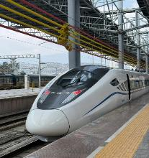
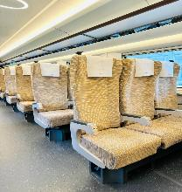
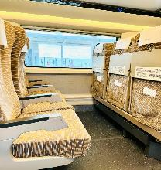

เที่ยง รับประทานอาหารกลางวัน ณ ภัตตาคาร
บ่าย นำท่านสู่ ถนนคนเดินชุนซีลู่ ให้ท่านได้อิสระเลือกซื้อสินค้าต่าง ๆ มากมาย ทั้งแบรนด์ต่างประเทศ และในประเทศ อาทิ เสื้อผ้า,รองเท้า,เครื่องหนัง,กระเป๋าเดินทาง,นาฬิกา,เกมส์,ของที่ระลึกต่างๆ ฯลฯ ตามอัธยาศัย
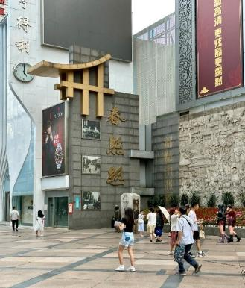
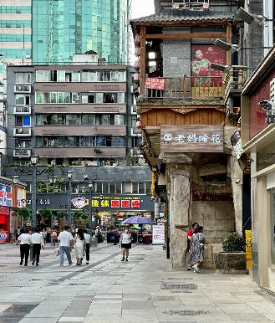
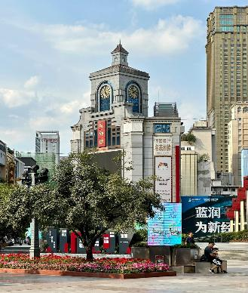

นำท่านชมจุดเช็คอินที่ ห้าง IFS หมีแพนด้ายักษ์ปีนตึก เป็นแพนด้าที่อ้วนน่ารักกำลังปีนป่ายตึกเป็นประติมากรรมแพนด้ายักษ์แขวนอยู่บนอาคาร IFS ในใจกลางเมืองเฉิงตู
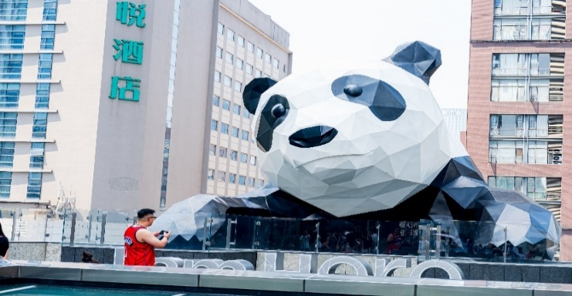
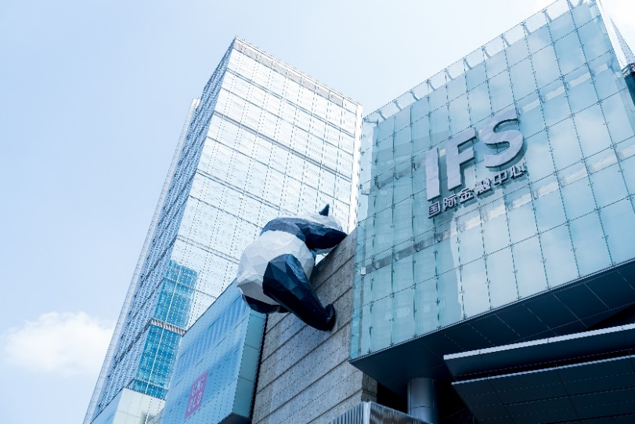

นำท่านเดินทางสู่ ถนนคนเดินไท่กู๋หลี่ ย่านช้อปปิ้งสุดโมเดิร์นแห่งเฉิงตู หากพูดถึงย่านที่คึกคักจนกลายเป็นเอกลักษณ์ของเมืองไปแล้ว ไท่กู่หลี่ยินดีต้อนรับสาวนักช้อปทั้งหลายตั้งแต่แบรนด์เนมระดับโลกไปจนถึงแบรนด์ท้องถิ่น ร้านกินดื่ม สถานบันเทิงเริงรมย์ และที่พักเก๋ไก๋ ที่นี่ใช้หลักการฟื้นฟูพื้นที่ได้อย่างชาญฉลาด คือยังคงเก็บแผนผังเมืองเดิมที่เต็มไปด้วยถนน ตรอกซอกซอย และลานกว้าง ผสานเข้ากับการอนุรักษ์อาคารโบราณและปรับปรุงใหม่ โดยทุกอย่างเชื่อมโยงกับศูนย์กลางเอาไว้ นั่นคือ Daci Temple
ค่ำ รับประทานอาหารค่ำ เมนู..สุกี้เสฉวน+บุฟเฟ่ต์อาหารทะเล+ปิ้งย่าง
พักที่ FAIRFIELD BY MARRIOTT CHENGDU HI-TECH ZONE หรือเทียบเท่าระดับ 4
วันที่หก ถนนคนเดินซอยกว้างแคบ (POP MART) • เฉิงตู • กรุงเทพฯ (สนามบินสุวรรณภูมิ)
(MU5035:16.05-18.10)

เช้า รับประทานอาหารเช้า ณ ห้องอาหารโรงแรม
นำท่านสู่ ถนนคนเดินซอยกว้างแคบ สถานที่ท่องเที่ยวชื่อดังของเสฉวนและเฉิงตูที่น่าสนใจอีกหนึ่งแห่งที่ได้บรรยากาศความเป็นเมืองเก่าของเฉิงตูไม่น้อย คือ "ซอยอ้วน-ผอม"ซอยอ้วน-ผอม เป็นซอยเก่าแก่นับแต่สมัยราชวงศ์ชิง ประกอบขึ้นจากซอยอ้วน ซอยผอม และซอยบ่อน้ำ ที่ตั้งขนานติดกันสามซอย เป็นสถานที่ท่องเที่ยวหนึ่งในสามแห่งสำคัญที่ได้รับการบรรจุเข้าเป็นเขตพื้นที่อนุรักษ์ทางวัฒนธรรมและประวัติศาสตร์ของเมืองเฉิงตู ปัจจุบันซอยโบราณแห่งนี้นับเป็นศูนย์รวมความเก่าแก่และความทันสมัย (ใหม่) เข้าไว้ด้วยกันได้อย่างมีชีวิตชีวา และอิสระช้อปปิ้ง POP MART ร้าน ARTTOY ยอดฮิต ให้ท่านได้เลือกซื้อสินค้าPOP MART สุดน่ารัก ได้แก่ LABUBU,MOLLY,DIMOO,SKULL PANDA, CRY BABY และเหล่า ART TOY อื่นๆสุดน่ารักอีกมากมาย เป็นของที่ระลึกและของฝากกลับญาติ เพื่อนสนิทมิตรสหาย
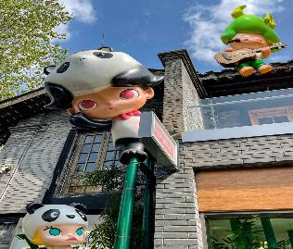
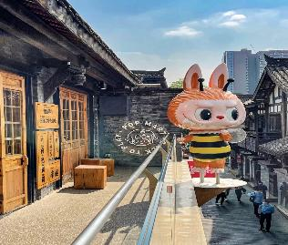
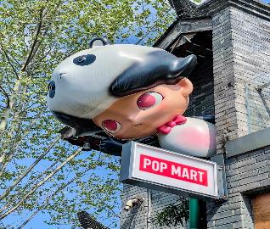

เที่ยง รับประทานอาหารกลางวัน ณ ภัตตาคาร
สมควรแก่เวลา กรุณาตรวจเช็คสัมภาระให้เรียบร้อย เพื่อเตรียมตัวเดินทางสู่สนามบินเพื่อกลับกรุงเทพฯ
16.05 น. ออกเดินทางสู่ กรุงเทพฯ โดยสายการบิน CHINA EASTERN AIRLINES เที่ยวบินที่ MU5035
(บริการอาหารว่างและเครื่องดื่มบนเครื่อง)

**การบริการอาหารและเครื่องดื่มบนเครื่องบิน เป็นบริการของสายการบิน ทั้งนี้อาจจะมีการเปลี่ยนแปลงได้ขึ้นอยู่กับนโยบายของสายการบิน โดยไม่ต้องเเจ้งให้ทราบล่วงหน้า**
18.10 น. ถึง สนามบินสุวรรณภูมิ กรุงเทพฯ โดยสวัสดิภาพ พร้อมความประทับใจ......... ☺ ☺ ☺ ☺

********ขอบคุณทุกท่านที่ใช้บริการ********
☺ ☺ ☺ ☺ ซื่อสัตย์ จริงใจ ห่วงใย เน้นบริการ คืองานของเรา ☺ ☺ ☺ ☺

**หมายเหตุ: โปรแกรมและราคาสามารถเปลี่ยนแปลงได้ตามความเหมาะสมโดยไม่ต้องแจ้งให้ทราบล่วงหน้าทางบริษัทฯ จะถือผลประโยชน์ของลูกค้าเป็นสำคัญ**

***ในกรณีที่ลูกค้าต้องออกตั๋วโดยสารภายในประเทศ (เครื่องบิน ,รถทัวร์ ,รถไฟ) กรุณาติดต่อเจ้าหน้าที่ของบริษัทฯ เพื่อเช็คว่ากรุ๊ปมีการคอนเฟิร์มเดินทางก่อนทุกครั้ง เนื่องจากสายการบินอาจมีการปรับเปลี่ยนไฟล์ทบิน หรือเวลาบิน โดยไม่ได้แจ้งให้ทราบล่วงหน้า ทางบริษัทฯ จะไม่รับผิดชอบใด ๆ ในกรณี ถ้าท่านออกตั๋วภายในโดยไม่แจ้งให้
ทราบและหากไฟล์ทบินมีการปรับเปลี่ยนเวลาบิน เพราะถือว่าท่านยอมรับในเงื่อนไขดังกล่าว***
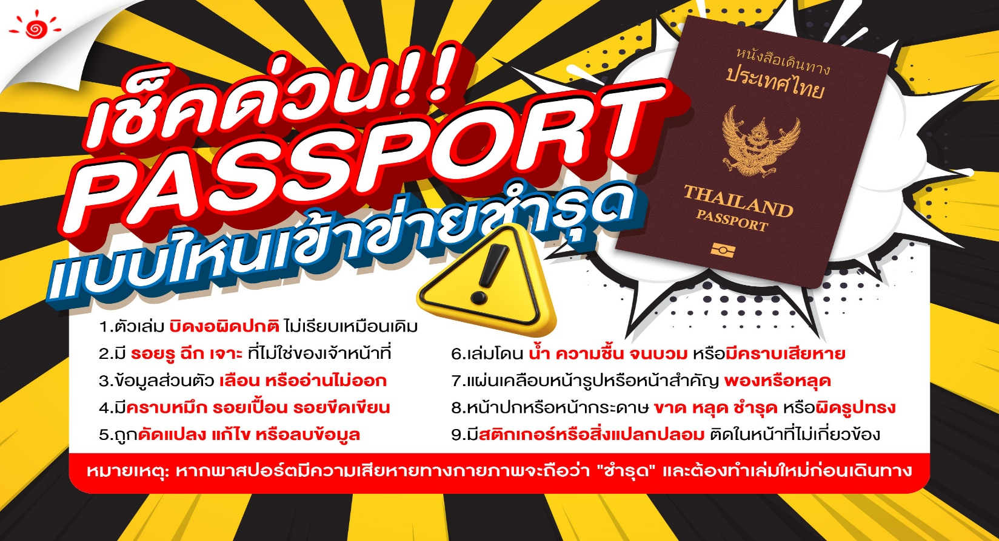
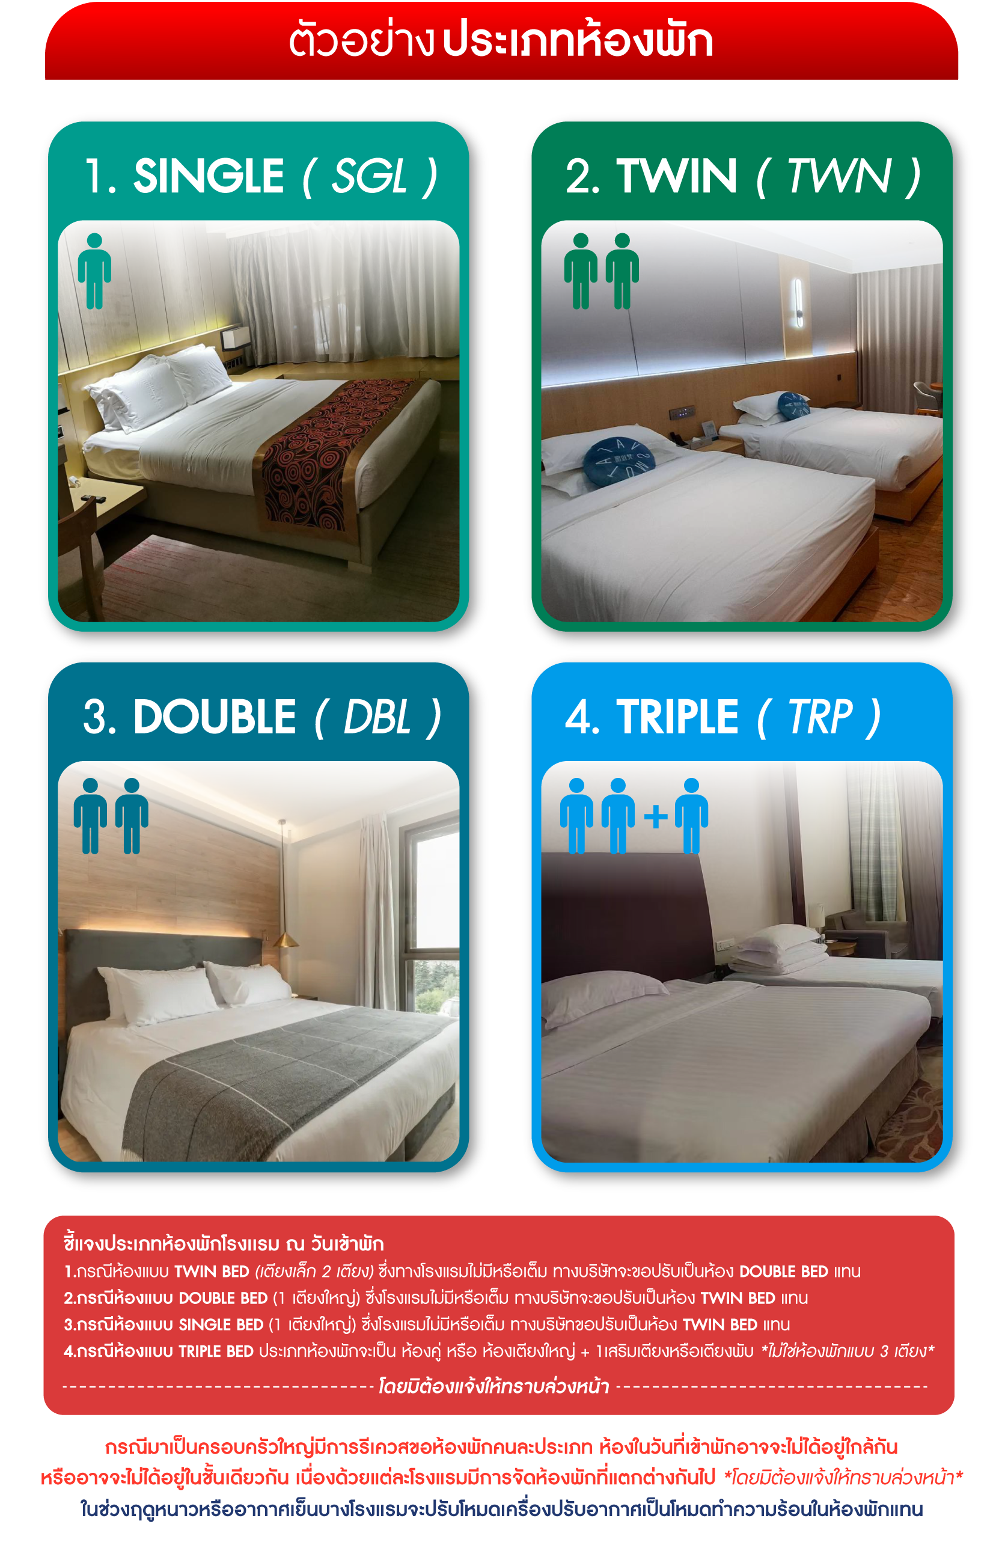
*** หากสายการบินมีการปรับราคาภาษีน้ำมันขึ้น ทางบริษัทฯ ขอสงวนสิทธิ์เก็บค่าภาษีน้ำมันเพิ่มตามความเป็นจริง ก่อนการเดินทาง **ราคาทัวร์นี้เช็คภาษีน้ำมัน ณ วันที่ 5 ส.ค.69**

อัตราค่าบริการ (ราคาต่อท่าน)
คณะจอยทัวร์ขั้นต่ำ 9 ท่านออกเดินทางพร้อมหัวหน้าทัวร์

วันเดินทาง | ราคาทัวร์ผู้ใหญ่  พักห้องละ 2-3 ท่าน  (9 ท่านออกเดินทาง) | พักเดี่ยว  จ่ายเพิ่ม | ราคาทัวร์ผู้ใหญ่  ไม่รวมตั๋ว
16 – 21 ตุลาคม 2569 | 34,999 บาท/ท่าน | 5,500 บาท/ท่าน | 27,999 บาท/ท่าน
18 – 23 ตุลาคม 2569 | 36,999 บาท/ท่าน | 5,500 บาท/ท่าน | 27,999 บาท/ท่าน

